Pointtofix
Se trata de un programa portable (no requiere instalación) y gratuito (sólo para entornos Windows), que genera una barra de herramientas básicas con las que poder interactuar con todo lo que aparece en la pantalla: documento, vídeo, imagen, internet,....
Aunque no ofrece muchas prestaciones avanzadas si que puede ser un buen referente para empezar a trabajar de manera diferente con la PDI en el aula. Puede servir para perder el miedo y practicar desde cualquier PC ya que se puede llevar en el lápiz de memoria.
Página de referencia y ayuda:http://www.pointofix.de/hilfe_es.php
Descarga versión portable en español: AQUÍ
¿Cómo funciona?
Al clicar sobre el icono del programa (ya hemos dicho que trabajaremos con una versión portable que no requiere instalación) se abre en nuestra pantalla un rectángulo flotante que estará presente abramos el programa que abramos, incluso si navegamos por internet | 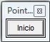  Fig.1.38. Captura pantalla
Al dar en Inicio, se le superpone una barra flotante de herramientas, que son las que ofrece el programa. Al activarla, hay que seleccionar una u otra de sus herramientas, que permacecerán activas (es decir no dejará abrir otro programa o navegar por internet) hasta que pulsemos en Fin. Al finalizar se borra todolo hecho sobre la pantalla. | 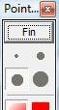  Fig.1.39. Captura pantalla
¿Qué nos permite hacer?
Como se ha comentado,al activarlo, el programa presenta su barra de herramientas que se puede mover de posición (también aparece si está activado y damos con el botón derecho del ratón en cualquier punto de la pantalla).
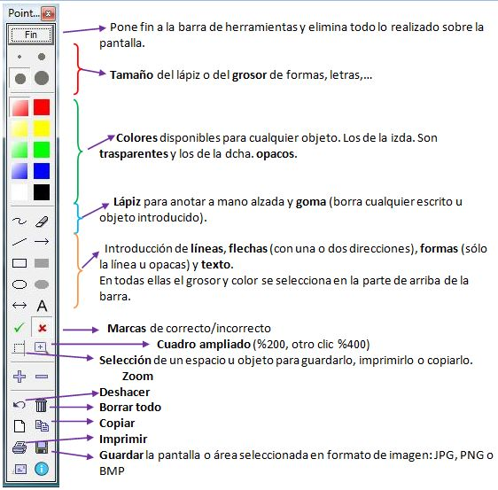
Fig.1.40. Captura pantalla
Mención especial merece la herramienta Hoja (Leeres Blatt), además de por sus posibilidades, porque no aparece traducida del alemán original y puede crear confusión. | 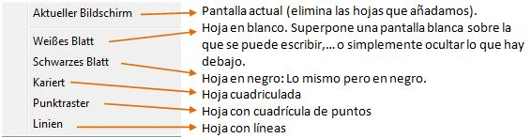  Fig.1.41. Captura pantalla
Posibilidades que nos ofrece.
Ésto dependerá del estilo, área y nivel de cada cual, pero como se puede apreciar Pointofix nos ofrece múltiples posibilidades de forma muy intuitiva:
- Marcar sobre cualquier documento sin necesidad de modificar formato ni realizar ningún proceso de importación: aclaraciones, correciones, subrayados,...
- Actuar sobre una proyección en curso.
- Añadir una hoja sobre la que aclarar, resumir, esquematizar,.... haciendo un paréntesis en la explicacióm.
- Ocultar lo que tenemos en la pantalla hasta que se considere oportuno (solución, propuesta,...).
- Guardar lo realizado en formato de imagen.
..... Y todo aquello que se te pueda ocurrir.

